“Київський фаховий коледж зв’язку”

Циклова комісія Комп’ютерної інженерії

**ЗВІТ ПО ВИКОНАННЮ**

**ЛАБОРАТОРНОЇ РОБОТИ №7**

з дисципліни: «Операційні системи»

**Тема: «Створення скриптових сценаріїв та визначення апаратної конфігурації системи»**

Виконали

студенти

групи БІКС-13

Команда «chipichapa»:

Ємець В.О.,

Лапчик С.С.,

Савустьян М.В.

Перевірив викладач

Сушанова В.С.

Робота студентів групи БІКС-13 Команда «chipichapa»: Ємець В., Лапчик С., Савустьян М.

Київ 2024

**Мета роботи:**

1. Отримання практичних навиків роботи з командною оболонкою Bash.
2. Знайомство з базовими діями при роботі зі скриптовими сценаріями.

**Матеріальне забезпечення занять:**

1. ЕОМ типу IBM PC.

2. ОС сімейства Windows та віртуальна машина Virtual Box (Oracle).

3. ОС GNU/Linux (будь-який дистрибутив).

4. Сайт мережевої академії Cisco netacad.com та його онлайн курси по Linux

**Завдання для попередньої підготовки:**

***Готувала матеріал студентка Лапчик Софія***

1. *Прочитайте короткі теоретичні відомості до лабораторної роботи та зробіть невеликий словник базових англійських термінів з питань призначення команд та їх параметрів.  
   *The shell script – a* file of executable commands that has been stored in a text file.  
   *The branching -* different functions based on tests.  
   The *motherboard*, or system board, is the main hardware board in the computer through which the central processing unit (CPU), random-access memory (RAM) and other components are all connected.  
   A central processing unit (CPU or processor) is one of the most critical hardware components of a computer.  
   A bus is a high-speed connection that allows communication between computers or the components inside a computer.  
   Peripheral devices are components connected to a computer that allow input, output or data storage.

4. На базі розглянутого матеріалу дайте відповіді на наступні питання:

4.1 *Охарактеризуйте поняття скриптового сценарію у командній оболонці.  
A script is a file with commands that a shell interprets and executes. These commands automate repetitive tasks, saving time and increasing efficiency.

4.2 *Яким чином створюються та редагуються скрипти, що треба зробити щоб запустити скрипт?  
UNIX has several text editors, but two are specifically mentioned in the LPI Essentials syllabus: The GNU nano editor is a simple editor suitable for editing small text files, while the Visual Editor, vi, or its newer version, VI improved (vim), is a powerful editor with a steep learning curve, nano.

4.3 **Які основні компоненти материнської плати ви знаєте?  
The processor connector is intended for installing the processor.  
The slots for RAM are intended for installing RAM modules.  
The PCI-Express slots are designed for connecting expansion cards, such as video cards, sound cards, and network adapters.  
The SATA connectors are designed for connecting hard drives and SSD drives.  
The M.2 connector is designed for connecting high-speed SSD drives.  
There are also connectors for peripheral devices, such as USB, PS/2, HDMI, and VGA.

4.4 **Коротко охарактеризуйте для яких пристроїв оперують поняттями MBR та GPT?  
There are two types of partition tables used to describe the structure of data on a hard disk.  
The Master Boot Record (MBR) is used in older BIOS systems and can address drives up to 2 TB in size.  
The GUID Partition Table (GPT) is used in newer UEFI systems and can address drives up to 18 GB in size.

4.5 **В чому суть операції монтування, для чого вона потрібна?  
Mounting attaches a file system to a virtual directory, making it available to the user. Mounting is necessary to access files on removable media, network resources, and virtual disks.

**Хід роботи:**

1. Початкова робота в CLI-режимі в Linux ОС сімейства Linux:

1.1 Запустіть віртуальну машину VirtualBox, оберіть CentOS та запустіть її. Виконайте вхід в систему під користувачем: CentOS, пароль для входу: reverse ***(якщо виконуєте ЛР у 401 ауд.)*** та запустіть термінал.

1.2 Запустіть віртуальну машину Ubuntu_PC ***(якщо виконуєте завдання ЛР через академію netacad)***

1.3 Запустіть свою операційну систему сімейства Linux ***(якщо працюєте на власному ПК та її встановили)*** та запустіть термінал.

***Готувала матеріал студентка Лапчик Софія***

2. Опрацюйте всі приклади команд, що представлені у лабораторних роботах курсу NDG Linux Essentials - Lab 11: Basic Scripting та Lab 12: Understanding Computer Hardware. Створіть таблицю для опису цих команд

|  |  |
| --- | --- |
| Назва команди | Її призначення та функціональність |
| sed | is used to edit streams (STDIN) |
| awk | is used for scripting |
| test | easy access to comparison and file test operators |
| chmod | is used to change the permissions of a file, which will be explained in detail in a later chapter |
| lspci | to view all of the devices connected by the PCI bus |
| fdisk | can be used to display further information about the partitions |
| umount | to unmount the disk when the user is finished using it |

**Примітка: Скріншоти** виконання команд в терміналі можна **не представляти**, достатньо **коротко описати команди в таблиці**.

***Готував матеріал студент*** Савустьян М.В.

3. Створіть скриптові сценарії з виводом текстових повідомлень для користувача (продемонструйте скріншоти):

* сценарій має виводити привітання до поточного користувача вказуючи поточну дату та інформацію про поточну систему;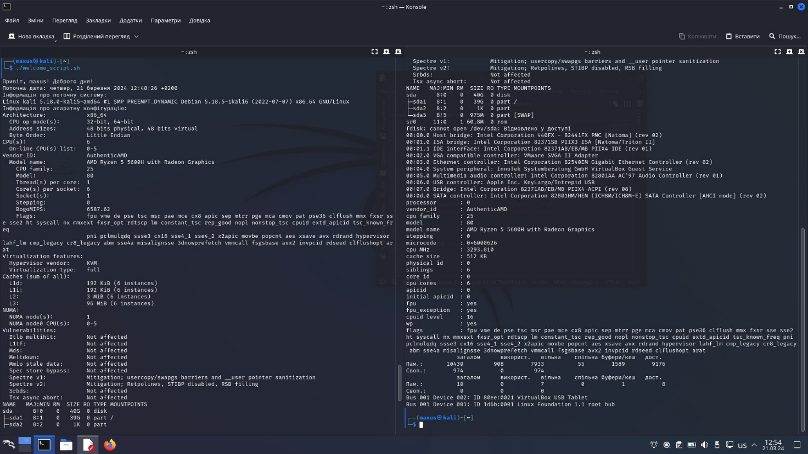

Here we have displayed a greeting, the current date, information about the current system and the hardware configuration that is required for the next step

* *сценарій має виводити інформацію про апаратну конфігурацію поточної системи (використовуйте команди розглянуті в Lab 12: Understanding Computer Hardware);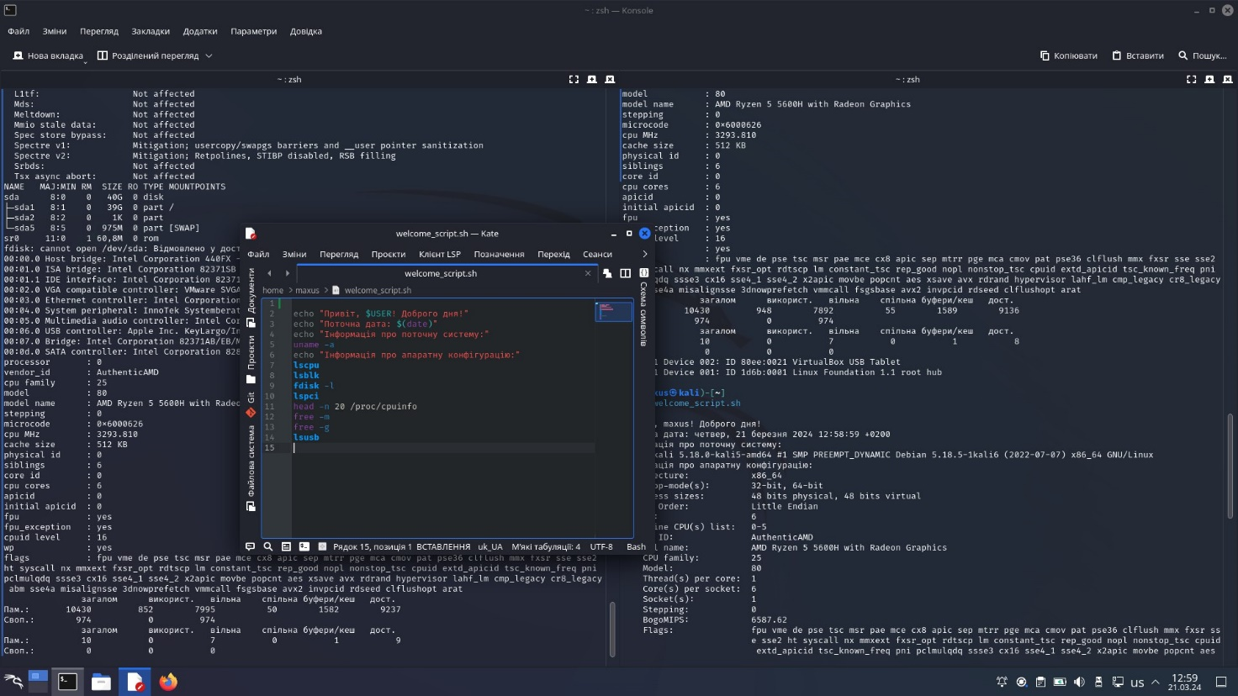

In addition to the previous information, here we have displayed information about the hardware configuration using commands from Lab 12

* **наведіть свій приклад скриптового сценарію.

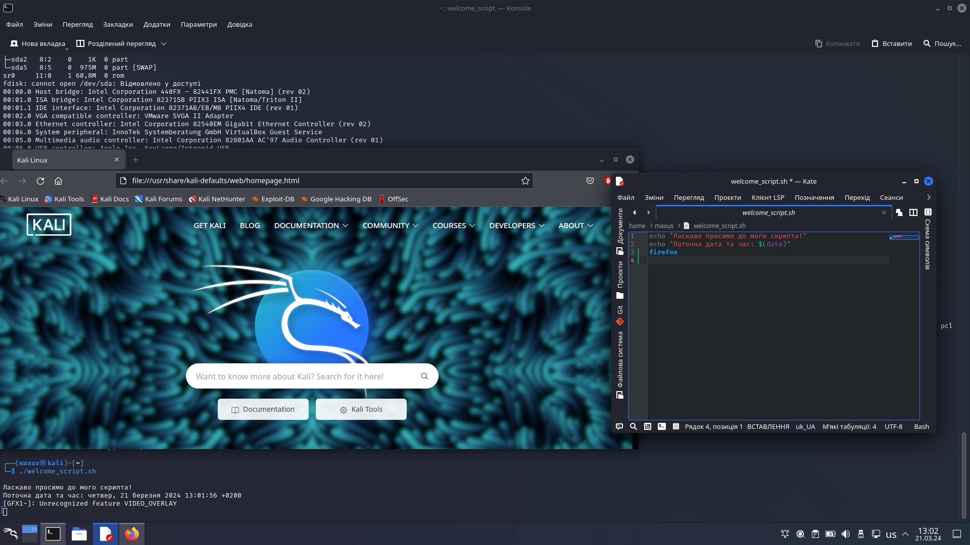

We used the script to open the firefox browser

**Контрольні запитання:**

***Готувала матеріал студентка Ємець В.***

1. В чому відмінність між командами arch та lscpu?

‘lscpu’ will retrieve specific information about the CPU configuration. Commonly used options include -b for machine-readable output, -c for displaying online CPUs, and -p for displaying output in a parsable format.

The arch command is a simple utility that displays the architecture of the system. Іts main purpose is to quickly identify the system’s architecture without additional details.

2. Якою командою можна отримати інформацію про стан використання RAM поточною системою?

1) The free command in Linux has the simplest output. It shows the amount of free and used memory on your Linux system. You can see the free and used physical memory i.e. RAM, the swap usage and the buffer used by the Linux kernel.

2) The top command is probably one of the most common commands. It gives the information about memory and CPU.

3) htop is very similar in functionality to the top command, yet it’s slightly different. It is a bit more graphical and shows information a little more friendlier than top, however, it is also a real time visualization.

4) Even though it might seem like we are consulting a file, in reality whatever in contained inside “proc” folder is just virtual files that display information directly from kernel. This one method gives you very detailed information about the memory, not only a general view but even the amount of pages of memory being used.

5) vmstat -m like the /proc/meminfo, this one gives you information directly from kernel, in fact, only a superuser can execute it (so if you are running a Debian or Ubuntu based, you will need to sudo it). It gives you a very in deep detail about the memory available and the pages of memory being used

3. *Яким чином у скриптах можна опрацьовувати змінні та створювати розгалужені та циклічні сценарії?

Working with variables in scripts:

1) To create a variable, assign a value to it using the format variable_name=value. Variable names should be descriptive and cannot start with a number or contain spaces.

2) Use the $ symbol before the variable name to access its value.

3) You can reassign a new value to a variable.

Creating loops:

1) Iterate over a list of items (numbers, words, etc.).

2) Execute commands while a condition is true.

3) Execute commands until a condition becomes true.

Creating branches:

1) Use if, elif, and else statements to execute different code blocks based on conditions. Also use case statements to handle multiple possible values of a variable.

2) Define functions for different scenarios and call them based on conditions. Set flags or variables to indicate specific branches and execute corresponding code blocks.

4. *Які команди для перегляду стану підключення периферійних пристроїв можна використати в терміналі?

1) lsblk displays information about block devices (such as hard drives, SSDs, and USB drives) and their mount points. It includes details about connected storage devices, partitions, and their sizes

2) lspci list information about all PCI buses and devices connected to them. It provides details about hardware components, including peripherals like network adapters, graphics cards, and sound cards

3) The dmesg command shows the latest kernel messages, which include information about peripheral connections and disconnections.

4) lsusb list all connected USB devices. It provides information about USB controllers, hubs, and the devices connected to them

5. **Які можливості застунку gparted?

GParted enables you to easily manage your disk partitions:

1) Create partition tables, (e.g., msdos or gpt)

2) Create, move, copy, resize, check, label, set new UUID, and delete partitions

3) Enable and disable partition flags, (e.g., boot or hidden)

4) Align partitions to mebibyte (MiB) or traditional cylinder boundaries

5) Attempt data rescue from lost partitions

**Висновок:** we gained practical skills in working with the Bash command shell and got acquainted with the basic actions when working with scripting scenarios.